TD – Od knjige do referata (9. razred)

- Na namizju računalnika si ustvari mapo in jo poimenuj (z malimi črkami in brez šumnikov):

od_knjige_do_referata

- Odpremo Wordov dokument, ga shranimo (ga poimenujemo: tvoj priimek_priimek književnika_referat – vse z malimi črkami in brez šumnikov) v mapo na namizju:
cuznar_cankar_referat

- Oblikujemo seminarsko nalogo/referat.
- oblikujemo stran (robove, usmerjenost)
- oblikujemo naslove in ostalo besedilo
  - Naslov 1 – klik na desni gumb na miški – Spremeni – arial, 14, krepko
  - Navaden – klik na desni gumb – Spremni – arial, 12, navadno; določi tudi poravnavo ter razmik med vrsticami

OSNOVNA ŠOLA TONETA ČUFARJA JESENICE (uraden naziv šole: velike tiskane črke, sredinska poravnava, font črk 26, pisava Arial)
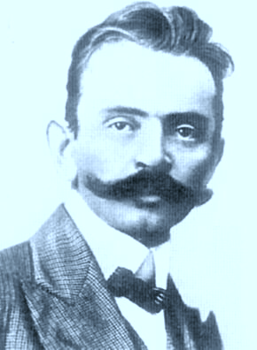
- dvojni klik na sliko
- meni Orodja za slike (Oblika) – Prilagodi (svetloba, kontrast, barvanje …); Slogi slik; Obreži …

REFERAT (18)

IME IN PRIIMEK (26)

IVAN CANKAR (najbolj viden je naslov referata – ime in priimek pesnika oz. pisatelja, 48, krepko)

Jesenice, november 2019 (26)

Kazalo
(oblikujemo kasneje, napišite samo naslov Kazalo)

Na novo stran gremo tako, da se postavimo v novo vrsto za zapisanim besedilom in kliknemo zavihek Postavitev – Prelomi – Naslednja stran.

Kako oblikujemo kazalo vsebine?
- označim naslove (se postavim pred naslov – puščica, označim naslov)
- Prelom strani (za naslovnico), Sklic in nato Kazalo vsebine

__________________________________
Kako oblikujemo kazalo slik?
- podnapis – klik na sliko, Sklici – Vstavi napis (pri Oznaki izbereš slika, dodaj napis npr. Slika 1: Portret)
- sliko in napis združi: shift + klik na vse elemente, potem pod zavihkom Postavitev izbereš Združi
- Sklici – Vstavi kazalo slik

Življenjepis
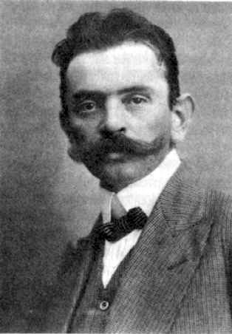
Rodil se je na Vrhniki v hiši na klancu kot osmi otrok obrtniško-proletarske družine. Oče je služil kruh kot krojač, kjer pa se ni dolgo obdržal in je prekinil proizvodnjo ob prihodu trgovine s konfekcijo na Vrhniko. Zapustil je družino in odšel delat v Bosno. Mati je težko preživljala družino, imela je srečo, da ji je pri tem pomagala vrhniška gospoda. Leta 1882 se je Cankar vpisal v osnovno šolo na vrhniškem hribu. Z odličnim uspehom se je leta 1888 s pomočjo vrhniških veljakov vpisal na ljubljansko realko. Stanovanje je dobil pri očetovem bratrancu Šimnu, a se je pozneje od njega zaradi pomanjkanja denarja odselil in si poiskal cenejše stanovanje. Čeprav je zelo stradal, je kdaj pa kdaj odšel med počitnicami v Pulj, kjer je imel sorodnike.
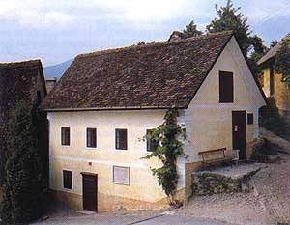
Po maturi, ki jo je opravil leta 1896, je odšel na Dunaj študirat stavbarstvo. Kmalu si je premislil in se prepisal na slavistiko. Ob tem je tudi izgubil podporo kranjskega deželnega zbora, ki je znašala 20 goldinarjev. Leta 1897 se je preselil v Pulj, ker mu je umrla mati. Čez čas se je vrnil na Dunaj, kjer je ostal do leta 1909. Dve leti prej (1907) je sicer hotel vstopiti v politiko kot kandidat socialdemokratov na deželnih volitvah, a mu ni uspelo. Po odhodu z Dunaja je živel v Sarajevu, pri bratu - duhovniku, pozneje pa se je dokončno preselil v Ljubljano.
12. maja 1913 je imel v ljubljanskem Mestnem domu znamenito predavanje Slovenci in Jugoslovani, po katerem je bil aretiran zaradi izjave, ki je zagovarjala jugoslovansko politično zvezo. Naslednje leto je bil nato znova aretiran, tokrat na Vrhniki, zaradi domnevnih simpatij do Srbov. Ne da bi zadevo preiskali, so ga zaprli na Ljubljanski grad, od koder je bil izpuščen šele 9. oktobra. Medtem mu je v avgustu umrl oče. Leto pozneje je odšel k vojakom v Judenburg na Zgornjem Štajerskem, kjer so ga po enem mesecu odpustili zaradi bolezni. Poleti 1918 je nekaj časa prebival na Bledu, proti koncu oktobra pa je padel po stopnicah in se hudo poškodoval. Umrl je v Cukrarni v Ljubljani. Pokopali so ga na ljubljanskih Žalah v t. i. Grobnici Moderne, kjer so pokopani tudi Josip Murn, Dragotin Kette in Oton Župančič.
************************************************************************************************Besedilo prekopiraš z interneta (možnost – ohrani le besedilo). Nato dodaš lahko slikovno gradivo. Sliko oblikuj. Ne pozabi na vire!

Dela

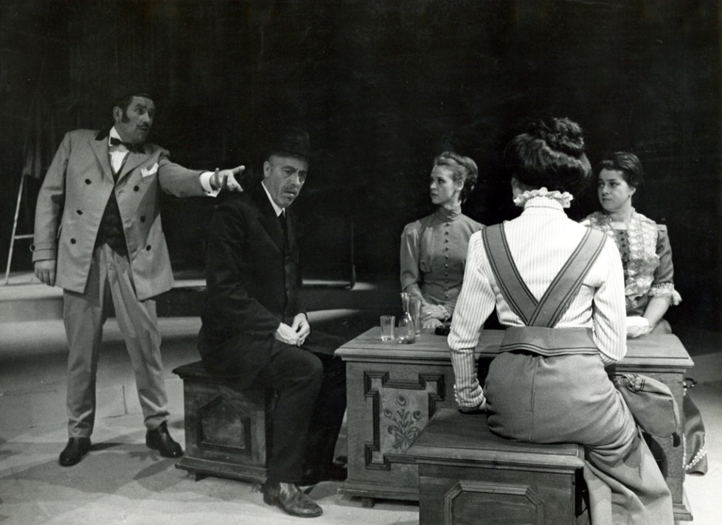
Slika 1: Ivan Cankar, Hlapci, Drama SNG v Ljubljani, 1967/68

***********************************************************************************************
Dela razvrstiš najprej po temeljnih literarnih zvrsteh – poezija, proza, dramatika, nato pa še znotraj – npr. črtice, povesti, romani, novele …
Lahko dodaš tudi slikovno gradivo (naslovnica, reklama, prizor iz uprizoritve, ilustracije …).

Npr.:
Proza
- romani:
- novele:
- črtice:

Odlomek in analiza odlomka/Pesem in analiza pesmi
- Odlomek boš glasno prebral, zato ga moraš imeti napisanega.
- Navedeš vir (iz katere knjige je, kaj se v knjigi dogaja prej in kaj kasneje).
- Vsebinska analiza odlomka.
- Stilna analiza odlomka (posebnosti v izražanju – pesniška sredstva; poišči in poimenuj).
- Tudi tu lahko dodaš slikovno gradivo (ne pozabi na vir).

Postavitev strani Povzetek (MV) je ležeča. To naredimo tako, da:
- kliknemo Postavitev, pod prelomi kliknemo Naslednja stran
- Priprava stani – (Robovi) – Usmerjenost: Ležeče – Od te točke naprej – V redu
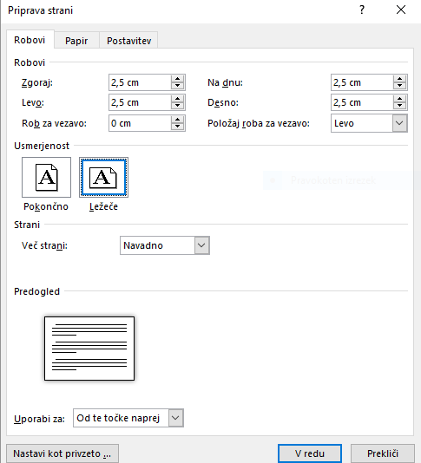
MV naj zajema: življenjepis (kraj in čas rojstva, kraj in čas smrti, šolanje, poklic), razvrščena dela in obdobje, v katerem je ustvarjal.

Okvirček dobiš tako, da klikneš na Vstavi in nato Polje z besedilom
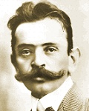
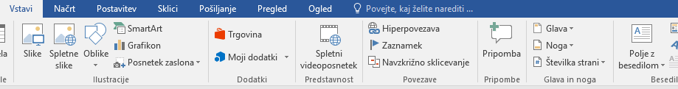
ŽIVLJENJEPIS (14, KREPKO)
- rojstvo: 10. 5. 1876, Vrhnika
- smrt: 11. 12. 1918, Ljubljana
- osnovna šola na Vrhniki, ljubljanska realka, študij tehnike na Dunaju (opustil), študij slavistike
- pisatelj
- politik
Kadar želimo več elementov združiti (npr. naslov in vsebino), da jih nato po besedilu premikamo kot eno enoto, vse elemente poklikamo in pri tem držimo tipko Shift. Ko imamo vse označeno, pod zavihkom Postavitev poiščemo ikono Združi. Če želimo ponovno samostojne elemente, označimo skupino, ki jo želimo razdružiti, in kliknemo Razdruži.

Slovarček neznanih besed

Moderna – ni slovstvena smer, ampak časovno zbirni pojem, ki označuje sočasnost in zaporedje več literarnih smeri …

Ne pozabi v virih navesti, kje si našel razlago besed, ki jih nisi poznal.

Viri
KNJIŽNI VIRI
Viri morajo biti navedeni po abecednem redu avtorjev.
Ime in priimek avtorja: Naslov knjige. Kraj izdaje: Ime založbe, leto izdaje, stran.
Npr.: Primož Suhodolčan: Ranta vrača udarec. Ljubljana: Založba Karantanija, 2000, 34.

SPLETNI VIRI
Internetni naslovi morajo biti izpisani v celoti.
http://www.google.si/images?q=ivan+cankar&hl=sl&rlz=1T4ADRA_enSI345SI346&prmd=ivob&source=lnms&tbs=isch:1&ei=-fEDTfTINISg4QafnrTZCg&sa=X&oi=mode_link&ct=mode&ved=0CBAQ_AU&biw=1259&bih=724 (Dostop 6. 11. 2019.)
http://sl.wikipedia.org/wiki/Ivan_Cankar (Dostop 6. 11. 2019.)

klikneš na vir – desni klik – Odstrani hiperpovezavo

